Прилог бр. 1.
НАУЧНО –НАСТАВНОМ ВИЈЕЋУ МЕДИЦИНСКОГ ФАКУЛТЕТА ФОЧА
СЕНАТУ УНИВЕРЗИТЕТА У ИСТОЧНОМ САРАЈЕВУ

Предмет: Извјештај комисије о пријављеним кандидатима за избор у академско звање доцента, ужа научна област Оториноларингологија (ужа образовна област Максилофацијална хирургија, предмет: Максилофацијална хирургија).

Одлуком Научно-наставног вијећа Медицинског факултета у Фочи, Универзитета у Источном Сарајеву, број: 01-3-2 од 13.10.2022. године, именовани смо у Комисију за разматрање конкурсног материјала и писање извјештаја по конкурсу, објављеном у дневном листу “Глас Српске“ од 27.07.2022. године, за избор у академско звање доцента, ужа научна област Оториноларингологија (ужа образовна област Максилофацијална хирургија, предмет: Максилофацијална хирургија).

ПОДАЦИ О КОМИСИЈИ
Састав комисије са назнаком имена и презимена сваког члана, звања, назив научне области, научног поља и уже научне/умјетничке области за коју је изабран у звање, датума избора у звање и назив факултета, установе у којој је члан комисије запослен:
1. Проф. др Ненад Лаловић, ванредни професор, предсједник и члан комисије
Научна област: Медицинске и здравствене науке
Научно поље: Клиничка медицина
Ужа научна област: Хирургија
Датум избора у звање: 30.09.2021. године
Универзитет у Источном Сарајеву
Медицински факултет Фоча
2. Проф. др Србољуб Стошић, редовни професор, члан комисије
Научна област: Медицинске и здравствене науке
Научно поље: Клиничка медицина
Ужа научна област: Максилофацијална хирургија
Датум избора у звање: 02.12.2010. године
Универзитет одбране у Београду
Медицински факултет ВМА Београд
3. Доц. др Синиша Шолаја, доцент, члан комисије
Научна област: Медицинске и здравствене науке
Научно поље: Клиничка медицина
Ужа научна област: Оториноларингологија
Датум избора у звање: 30.05.2020. године
Универзитет у Источном Сарајеву
Медицински факултет Фочa
На претходно наведени конкурс пријавио се 1 (један) кандидат:
1. Мирослав (Саво) Обреновић

На основу прегледа конкурсне документације а поштујући Закон о високом образовању („Службени гласник Републике Српске“, број: 67/20), Правилник о условима за избор у научно-наставна, умјетничко-наставна, наставна и сарадничка звања („Службени гласник Републике Српске“, број: 2/22), Статут Универзитета у Источном Сарајеву и Правилник о поступку и условима избора академског особља Универзитета у Источном Сарајеву, Комисија за писање извјештаја о пријављеним кандидатима за изборе у звања, Научно-наставном вијећу Медицинског факултета Фоча и Сенату Универзитета у Источном Сарајеву подноси слиједећи извјештај на даље одлучивање:
ИЗВЈЕШТАЈ
КОМИСИЈЕ О ПРИЈАВЉЕНИМ КАНДИДАТИМА ЗА ИЗБОР У ЗВАЊЕ
I ПOДАЦИ О КОНКУРСУ
Одлука о расписивању конкурса, орган и датум доношења одлуке
Одлуком Сената Универзитета у Источном Сарајеву број: 01-C-232-XXXVII/22 од 21.07.2022. Универзитет у Источном Сарајеву објављује Конкурс број: 2781/22 од 21.07.2022. године
Дневни лист, датум објаве конкурса
“Глас Српске“ од 27.07.2022. године
Број кандидата који се бира
1 (један)
Звање и назив уже научне/умјетничке области за коју је конкурс расписан
Доцент, ужа научна област Максилофацијална хирургија
Број пријављених кандидата
1 (један)

II ПOДАЦИ О КАНДИДАТИМА
ПРВИ КАНДИДАТ
1. ОСНОВНИ БИОГРАФСКИ ПОДАЦИ
Име (име једног родитеља) и презиме
Мирослав (Саво) Обреновић
Датум и мјесто рођења
05.01.1975., Фоча, СФРЈ
Установе у којима је кандидат био запослен
Универзитетска болница Фоча
Медицински факултет Универзитета у Источном Сарајеву
Звања/радна мјеста
Специјалиста максилофацијалне хирургије
Супспецијалиста дисекционе хирургије главе и врата
Асистент, Медицински факултет Универзитета у Источном Сарајеву (2012-2016)
Виши асистент, Медицински факултет Универзитета у Источном Сарајеву (2016-2021)
Виши асистент, Медицински факултет Универзитета у Источном Сарајеву (2021-2022)
Научна област
Медицинске и здравствене науке
Чланство у научним и стручним организацијама или удружењима
- Члан Коморе доктора медицине Републике Српске
- Члан Удружења хирурга Републике Српске
- Потпредсједник Одбора за рад са младим љекарима Коморе доктора медицине Републике Српске

2. СТРУЧНА БИОГРАФИЈА, ДИПЛОМЕ И ЗВАЊА
Основне студије/студије првог циклуса
Назив институције, година уписа и завршетка
Медицински факултет Универзитета у Источном Сарајеву, 1994/1995-13.06.2003. године
Назив студијског програма, излазног модула
Медицина
Просјечна оцјена током студија 8,36. стечено академско звање
доктор медицине
Постдипломске студије/студије другог циклуса
Назив институције, година уписа и завршетка
Медицински факултет Универзитета у Источном Сарајеву, 2003-2007. године
Назив студијског програма, излазног модула
Основи медицинских истраживања
Просјечна оцјена током студија, стечено академско звање
магистар медицинских наука
Наслов магистарског рада
Полиморфизам гена за Toll-like 2 и Toll-like 4 рецепторе код пацијената са оралним сквамозноћелијским карциномом и повезаност са током и прогнозом болести.
Ужа научна област
Оториноларнгологија и максилофацијална хирургија
Докторат/студије трећег циклуса
Назив институције, година уписа и завршетка (датум пријаве и одбране дисертације)
Медицински факултет Универзитета у Источном Сарајеву, 2018.-2022. године
Наслов докторске дисертације
Удруженост полиморфизама за гене Toll-like 3, Toll-like 7 и Toll-like 9 рецептора са ризиком за настанак и исходом болести код пацијената са оралним сквамозноћелијским карциномом.
Ужа научна област, стечено академско звање
Оториноларингологија и максилофацијална хирургија, доктор медицинских наука
Претходни избори у звања (институција, звање и период)
1. Медицински факултет Универзитета у Источном Сарајеву, Сенат Универзитета у Источном Сарајеву, одлука бр: 01-С-118-VIII/12 од 18.04.2012. године; звање: асистент за ужу научну област Оториноларингологија и максилофацијална хирургија; изборни период: 2012-2016
2. Медицински факултет Универзитета у Источном Сарајеву, Сенат Универзитета у Источном Сарајеву, одлука бр: 01-С-608-XVIII/16 од 29.09.2016. године; звање: виши асистент за ужу научну област Оториноларингологија и ужу област образовања Оториноларингологија (предмет: Максилофацијална хирургија); изборни период: 2016-2021
3. Медицински факултет Универзитета у Источном Сарајеву, Сенат Универзитета у Источном Сарајеву, одлука бр: 01-С-180-XVIII/21 од 24.06.2021. године; звање: виши асистент за ужу научну област Оториноларингологија; изборни предмет: 2021-
2022
3. НАУЧНА ДЈЕЛАТНОСТ КАНДИДАТА
Радови прије посљедњег избора
Публикације и пројекти:
- Assotiation of TLR2, TLR3, TLR4 and CD14 genes polymorphisms with oral cancer risk and Survival; K. Leljic, G. Supic, N. Jovic, M. Brankovic-Magic, M. Obrenovic, Z. Magic; Oral diseases, May, 2013.
- Manuel of teaching and learning in medicine; Part I: General principles in teaching and learning: Chapter 2: Learning styles; A. Ivanis, S. Nuhbegovic, M. Obrenovic, T. Steiner Priručnik objavljen u okviru projekta: BH Medical faculties within the EU TEMPUS projects DICTUM and INTEL M.
- Polimorfizam gena za Toll-like 2 i Toll-like 4 receptore kod pacijenata sa oralnim skvamoznocelularnim karcinomom i povezanost sa tokom i prognozom bolesti; Magistarski rad; M. Obrenović, Foča, Nov. 2015.
- Tireoglosalna cista sa orofaringealnom propagacijom kod četrdesetogodišnjeg muškarca – prikaz slučaja. M. Obrenović, S. Šolaja, S. Kojić, V. Mitrović, M. Ćuk, B. Davidović. Biomedivcinska Istraživanja. 2018; 9(2): 196 – 201.
- Morphometric analysis of collagen andinflammatory cells in periodontal disease. R. Golijanin, B. Kujundžić, Z. Milosavljević, D. Milovanović, Z. Anđelković, M. Obrenović, R. Nikolić. Vojnosan. pregled.. March 2015. Vol. 72.
- Prisustvo depresije kod bolesnika sa hroničnim subjektivnim tinitusom. S. Šolaja, B. Ćurčić, R. Balaban, S. Ristić, M. Obrenović, G. Šolaja, A. Salamadić. BIOMEDICINSKA ISTRAŽIVANJA. 2017;8(1):9-16.
- KRANIOCEREBRALNA POVREDA KOMPLIKOVANA BENIGNOM CISTOM SREDNJE LOBANJSKE JAME. V. Mitrović, R. Marić, S. Marić, M. Obrenović, V. Saratlić, I. Berisavac. doi: 10.5937/ pramed1902043M. 2019; 48 (2) 43 – 5.
- Limbergov režanj kao najjednostavnije rešenje u pokrivanju defekata kože različite veličine i lokalizacije; S. Kojić, Z. Memić, V. sabljak, H. M. Kujundžić, B. Kujundžić, M. Obrenović; DOI: 10.7251/BII2002188K; 2020; 11(2); 188-194.

Учешће на конгресима и стручним скуповима

- Large recurrent sinonasal polyposis with orbital and intrakranial propagation – multidisciplinary treatment approach: a case report; M. Obrenovic, S. Stosic, R. Kozomara, M. Savic, M. Milojevic, D. Peric; 25th Congress of the International College for Maxillo-Facial-Surgery; 13th Congress of Serbian Association of Maxillofacial Surgeons and 2nd Meeting of Maxillofacial Surgeons of Balkan; Belgrade, 27-30th Oct. 2010.
- Traumatologija u maksilofacijalnoj hirurgiji – dijagnostika i liječenje, naša iskustva; M. Obrenović, N. Jović, R. Kozomara, S. Šolaja, B. Kujundžić, V. Mitrović; Sastanak Hirurške sekcije SLD i Udruženja hirurga republike Srpske, Foča, 21 – 23 Jun, 2012. god.
- ORBITAL METASTASIS OF LUNG CANCER – a case report; M.Obrenovic, R. Kozomara, S. Jovic, Z. Rukavina, N. Badic; XII Congress of Maxillofacial Surgeons of Serbia with International Participation, Belgrade, 22-25 Oct. 2008.
- HORNEROV SINDROM KOD VELIKOG BENIGNOG ŠVANOMA VRATNOG SIMPATIKUSA – PRIKAZ SLUČAJA; M. Obrenović, N. Jović, R. Marić, S.Šolaja, V. Mitrović, M. Ćuk, B. Kujundžić, S. Marić, H. Marić; 14. KONGRES MAKSILOFACIJALNIH HIRURGA SRBIJE SA MEDJUNARODNIM UČEŠĆEM I 3. KONFERENCIJA BALKANSKE ASOCIJACIJE MAKSILOFACIJALNIH HIRURGA; NIŠ 07-09. Novembar 2013. god.
- Frakture orbite: multidisciplinarni pristup u dijagnostici i liječenju – naša iskustva; M. Obrenović. 38-i OKTOBARSKI ZDRAVSTVENI DANI; SRPSKO LEKARSKO DRUŠTVO – OKRUŽNA PODRUŽNICA KRAGUJEVAC; Kragujevac, 24 – 26 Oktobar, 2015. god.
- Large benign Schwannoma of cervical sympathicus – a case report; M. Obrenović, N. Jović, R. Marić, S. Šolaja, V. Mitrović, M. Ćuk, B. Kujundžić, S. Marić, H. Marić; Third Balkan and International Congress for Maxillofacial surgery and SecondNational Congress of MAMFS; Ohrid; Macedonia, 24-27 april. 2014.
- Reconstruction of defects of the face with local flaps after excision of malignant skin tumours – our expiriences; D. Erić, M. Obrenović, J. Kulić, S. Kojić, S. Tomić; 25th Congress of the International College for Maxillo-Facial-Surgery; 13th Congress of Serbian Association of Maxillofacial Surgeons and 2nd Meeting of Maxillofacial Surgeons of Balkan; Belgrade, 27-30th Oct 2010
- Malignant tumor of the oral civity, retrospective in the period 2009-2013, our experiences; M. Milinković, M. Obrenović, J. Obrenović, B. Davidović, T. Ivanović; BaSS, 20th Congress of the Balkan Stomatological Society; 23-26 april 2015, Bucharest, Romania
- Clinical dental review in the prevention of cancer lips; J. Obrenović, M. Milinković, M. Obrenović, J. H. Samardžija, B. Kujundžić; BaSS, 20th Congress of the Balkan Stomatological Society; 23-26 april 2015, Bucharest, Romania
- Angiocentrični T – limfom orbite; N. Avram, N. Dukić, M. Ćuk, M. Račić, M. Obrenović; I Kongres oftalmologa republike Srpske sa međunarodnim učešćem, Bijeljina, 29 – 31 maj 2015.
- Obrenović J, Obrenović M, Milinković M, Ivanović T, Kujundžić B. Specifičnost
stomatološke intervencije kod osoba sa posebnim potrebama- prikaz slučaja. V
kongres stomatologa BiH sa međunarodnim učešćem. Teslić 2018.

- Obrenović J, Obrenović M, Milinković M, Kujundžić B. Dentogena flegmona
bukalne i infraorbitalne regije- prikaz slučaja. V kongres stomatologa BiH sa
međunarodnim učešćem. Teslić 2018.

- Milinković M, Obrenović M, Obrenović J, Davidović B, Ivanović T. Malignant
tumors of the oral cavity, retrospective in the period 2009- 2013, our experience.
20 TH Congress of the Balkan Stomatological Society. Bucharest 2015.

- Obrenović J, Milinković M, Obrenović M, Samardžija JH, Kujundžić B. Clinical
dental review in the prevention of cancer lips. 20 TH Congress of the Balkan
Stomatological Society. Bucharest 2015.

Радови послије посљедњег избора
Публикације и пројекти:
- Ortodontsko-hirurško liječenje facijalne asimetrije; T. Ivanović, N. Jović, M. Obrenović, D. Ivanović, B. Kujundžić, S. Tomić, J. Obrenović; DentalArtKDS, Kоmora doktora stomatologije Republike Srpske. Dec. 2021, Vol 7. Br 9. Str. 12-5.

Циљ овог рада је био да се прикаже ортодонтско-хируршко лијечеље фацијалне асиметрије-латерогнатије. Приказана је пацијенткиња старисти 19 година која је била на прегледу код стоматолога опште праксе, а потом код ортодонта. Клиничким прегледом установљена је девијација доње вилице, неслагање средине доњег и горњег зубног низа. Укрштен загрижај је био на лијеву страну. Послије дијагностике и конзилијарног прегледа донесен је план терапије који подразумјева ортодонтско-хируршко лијечење. Показано је да је принцип лијечења латерогнатије мултидисциплинаран уз сарадљу ортиодонтаса оралним и максилофацијалним хирургом, дјечијим стоматологом, а некада и уз сарадљу са ендодонтом и протетичаром. Веома важну улогу има стоматолог опште праксе који послије урађеног прегледа шаље пацијента на преглед код ортодонта.

- Periodontal disease: correlation with histalogical and immunological parametars; B. Kujundžić, Z. Anđelković, R. Мarić, R. LukićV. Marić, H. Marić, M. Obrenović, S. Kojić; Serbian Journal of experimental and clinical research. DOI: 10.2478/sjecr-2020-2024 (u štampi).

Учешће на конгресима и стручним скуповима међународног значаја
- Rekonstrukcija defekata na licu nakon ekscizije malignih tumora kože; H. M. Kujundžić, S. Kojić, R. Marić, M. Obrenović, B. Kujundžić, R. Ivanović; 6. Međunarodni kongres doktora medicine Republike Srpske, Banja Vrućica 16-18.9.2022. – Zbornik sažetaka i izabranih radova u cjelini.
Циљ овог рада је био да се покажу различите могућности реконструкције дефеката на лицу након ексцизије малигних тумора коже. Ради се о ретроспективној анализи 80 пацијената оперативно лијечених на одсјеку за Пластичну и реконструктивну хирургију Универзитетске болнице у Фочи у периоду од јануара 2019. године до априла 2022. године. Пацијенти су анализирани у погледу врсте карцинома коже, величине и локализације дефекта, пола, старости и постоперативних комликација. У реконструкцији дефеката на лицу кориштени су локални режнјеви и то: Лимбергов режанј код 25 пацијената, ротациони режањ ко 18 пацијената, V-Y клизајући режањ код 15 пацијената, назолабијални режањ код 10 пацијената, чеони режањ код 4 оацијента и остали типови локалних режњеба код 8 пацијената. Сви пацијенти су добили задовољавајући естетски и функционални резултат након реконструкције дефеката на лицу

- Subperiostalni apsces mastoidnog nastavka - perzistetni medicinski problem savremenog doba - prikaz slučaja Lj. Krsmanović, N. Arsović , Z. Dudvarski, S. Šolaja, M. Obrenović, R. Ivanović 6. Međunarodni kongres doktora medicine Republike Srpske, Banja Vrućica 16-18.9.2022. – Zbornik sažetaka i izabranih radova u cjelini.

Циљ рада је био да се прикаже болесник са субпериосталним апсцесом мастоида, као компликација акутне упале средњег ува. Жељели смо да укажемо на значај дијагностике и терапије код овиух болесника и да укажемо на значај примјене алгоритама на овом пољу.

- УТИЦАЈ ПОЛИМОРФИЗАМА ГЕНА ЗА ДНК МЕТИЛТРАНСФЕРАЗЕ (ДНМТ1 И ДНМТ3Б) НА ТОК И ИСХОД МЕЛАНОМA; Х. М. Кујунџић, С. Којић, Р. Марић, В. Марић, Б. Кујунџић, М. Обреновић, Р. Ивановић, Н. Лаловић, В. Симетић, З. Магић; Српско друштво за имунологију, молекулску онкологију и регенеративну медицину, Центар за молекулску медицину и истраживање матичних ћелија. Doi:10.1097/CMR 0000000000000612

Наша студија је испитивала полиморфизме ДНМТ1 и ДНМТ3Б код 123 пацијената са меланомом. Полиморфизми појединачних нуклеотида су процјењени помоћу TaqMan SNPs Genotyping Assay ( Applied Biosystems, Foster City, CA, SAD), у складу са протоколима произвођача. Полиморфизми ДНМТ-а могу бити молекуларни фактори ризика и потенцијалне мете за нове терапијске приступа у третману меланома. ДНМТ 1 (rs2228612) може утицати на клинички ток и исход пацијената са меланомом.

4. ОБРАЗОВНА ДЈЕЛАТНОСТ КАНДИДАТА
Образовна дјелатност прије посљедњег избора
Искуство у педагошком раду
У изборном периоду од асистента и вишег асистента учествовао је као сарадник за извођење практичне наставе на предмету Максилофацијална хирургија - студијском програму Стоматологија - Медицинског факултета Универзитета у Источном Сарајеву и на предмету Оториноларингологија са максилофацијалном хирургијом – студијском програму Медицина - Медицинског факултета Универзитета у Источном Сарајеву.

Образовна дјелатност послије посљедњег избора
Садашњи наставни рад

4.1. Rезултати студентске анкете:

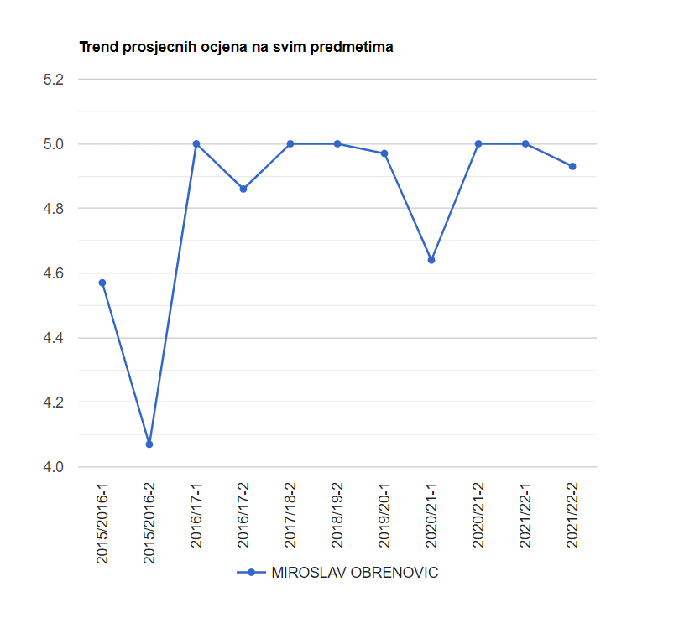

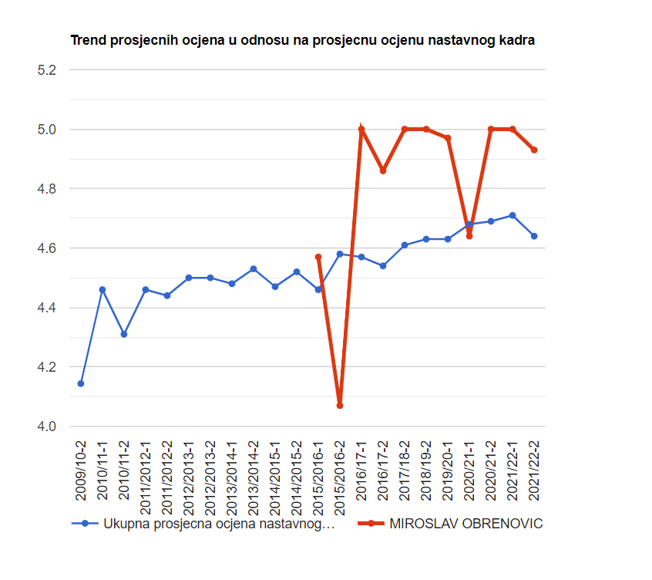

Информација о одржаном приступном предавању
Кандидат је ангажован на наставним предметима који припадају ужој научној области Оториноларингологија са максилофацијалном хирургијом од 2011. године до данас на Стоматолошком/Медицинском факултету Универзитета у Источном Сарајеву. Стога, није било потребе за одржавањем приступног предавања из области за коју се кандидат бира.
5. СТРУЧНА ДЈЕЛАТНОСТ КАНДИДАТА
Положен специјалистички испит из Максилофацијалне хирургије 2011. год.

Положен супспецијалистички испит из Дисекционе хирургије главе и врата уз одбрањен супспецијалистички рад по насловом: Алгоритми лијечења другог и трећег стадијума оралног сквамозноћелијског карцинома 2018. год.

За организацију здравствене службе додијељена Повеља за организацију здравствене службе 2021. год. од стране Коморе доктора медицине Републике Српске.

Едукације:

Advanced course of orbital reconstruction. AOCMF. Prague. Czech Republic. May 2013

Боравак на стручном усавршавању у Uniclinic for maxillofacial surgery, Heidelberg, Germany, октобар 2016. год.
Craniofacial Anomalies: Phylosophy and Practice of Craniosynostosis Therapies. S.O.R.G. Academy. Heidelberg. Okt.. 2016.
Боравак на стручном усавршавању Aichy Gakuin University, Okazaki hospital. Department for maxillofacial surgery Nagoya, Japan. June 2019.

6. РЕЗУЛТАТ ИНТЕРВЈУА СА КАНДИДАТИМА
Интервју са кандидатом је одржан дана 25.10.2022. године у 12:00 часова, на Медицинском факултету Фоча у присуству проф. др Ненада Лаловића и Доц. др Синише Шолаје, док је проф. др Србољуб Стошић присуствовао путем онлајн система. Комисија је прије интервјуа обавила увид у цјелокупну конкурсну документацију. Током интервјуа Комисија је поставила неколико академских и стручних питања. На основу обављеног разговора са кандидатом, као и његовог досадашњег рада, чланови Комисије са задовољством констатују да кандидат посједује знање, вјештине и квалитет, те испуњава опште и посебне услове конкурса, који су потребни за избор у звање доцента.

III ЗАКЉУЧНО МИШЉЕЊЕ
Експлицитно навести у табели у наставку да ли сваки кандидат испуњава услове за избор у звање или их не испуњава
Први кандидат
Минимални услови за избор у звање5 | испуњава/не испуњава | Навести резултате рада  (уколико испуњава)
Научни степен доктора наука у одговарајућој научној области | испуњава | Кандидат је 07.07.2022. године одбранио докторску дисертацију из уже научне области на коју се бира.
Минимални услови за избор у звање | испуњава | Кандидат је објавио 5 радова након последњег избора у звање вишег асистента.
Показане наставничке способности | испуњава | Кандидат је два пута биран у звање вишег асистента и учестовао у извођењу наставе.
Комисија једногласно констаује да Обреновић др Мирослав испуњава услове за избор у наставничко звање и предлаже Наставно – научном вијећу Медицинског факултета и Сенату Универзитета у Источном Сарајеву да именованог изаберу у звање доцента за ужу научну област Oториноларингологија, ужа област образовања Mаксилофацијална хирургија.

______________
5У зависности у које се звање бира кандидат, навести минимално прописане услове на основу члана 81, 82, 83. и 90. Закона о високом образовању („Службени гласник Републике Српске“, број: 67/20) или на основу члана 77, 78. и 87. Закона о високом образовању („Службени гласник Републике Српске“, број: 73/10, 104/11, 84/12, 108/13, 44/15, 90/16, 31/18, 26/19 и 40/20), односно на основу члана 37, 38. и 39. Правилника о поступку и условима избора академског особља Универзитета у Источном Сарајеву

IV ИЗДВОЈЕНО ЗАКЉУЧНО МИШЉЕЊЕ
Уколико неко од чланова комисије није сагласан са приједлогом о избору дужан је своје издвојено мишљење доставити у писаном облику који чини саставни дио овог извјештаја комисије.

Ч Л А Н О В И К О М И С И Ј Е:

1. ______________________________________
Проф. др Ненад Лаловић, ванредни професор професор, Ужа научна област Хирургија, Медицински факултет Фоча, члан и предсједник Комисије

2. ____________________________________________
Проф. др Србољуб Стошић, редовни професор, Ужа научна област Масилофацијална хирургија, ВМА Универзитет одбране у Београду, члан Комисије

3. ____________________________________________
Доц. др Синиша Шолаја, доцент, Ужа научна област Оториноларингологија, Медицински факултет Фоча, члан Комисије

Мјесто: Београд/ Фоча
Датум: 25.10.2022. године

Комисија се састоји од најмање три наставника из научног или умјетничког поља, од којих је најмање један из уже научне или умјетничке области за коју се бира кандидат. Најмање један члан комисије не може бити у радном односу на Универзитету у Источном Сарајеву, односно мора бити у радном односу на другој високошколској установи. Чланови комисије морају бити у истом или вишем звању од звања у које се кандидат бира и не могу бити у сродству са кандидатом.
Просјечна оцјена током основних студија и студија првог и другог циклуса наводи се за кандидате који се бирају у звање асистента и вишег асистента.
Навести кратак приказ радова и књига (научних књига, монографија или универзитетских уџбеника) релевантних за избор кандидата у академско звање.
4 Интервију са кандидатима за изборе у академска звања обавља се у складу са чланом 4а. Правилника о поступку и условима избора академског особља Универзитета у Источном Сарајеву (Интервију подразумјева непосредан усмени разговор који комисија обавља са кандидатима у просторијама факултета/академије. Кандидатима се путем поште доставља позив за интервију у коме се наводи датум, вријеме и мјесто одржавања интервијуа.)

